第四部分 磋商内容及要求

**一、采购说明**

1.本次采购为永嘉县人民医院迁建工程定制柜采购，具体采购数量以采购人实际需求量为准，由此产生的风险由投标供应商自行考虑并承担。

2.投标方应根据采购文件所提出的产品技术规格、参数和服务要求，综合考虑产品的适应性，选择具有最佳性能价格比的产品前来投标。希望投标方以精良的产品、优良的服务和优惠的价格，充分显示自身的竞争实力。

3.▲本次采购设一个标段，投标供应商必须对采购范围内的全部采购内容进行投标，不允许只对其中部分内容进行投标，否则投标将被否决，谢绝联合投标。

4.投标方须对采购文件中涉及到的知识产权负责，并保证不伤害业主的利益。在法律范围内，所有文字、商标和技术侵权造成的相关费用，业主概不负责。

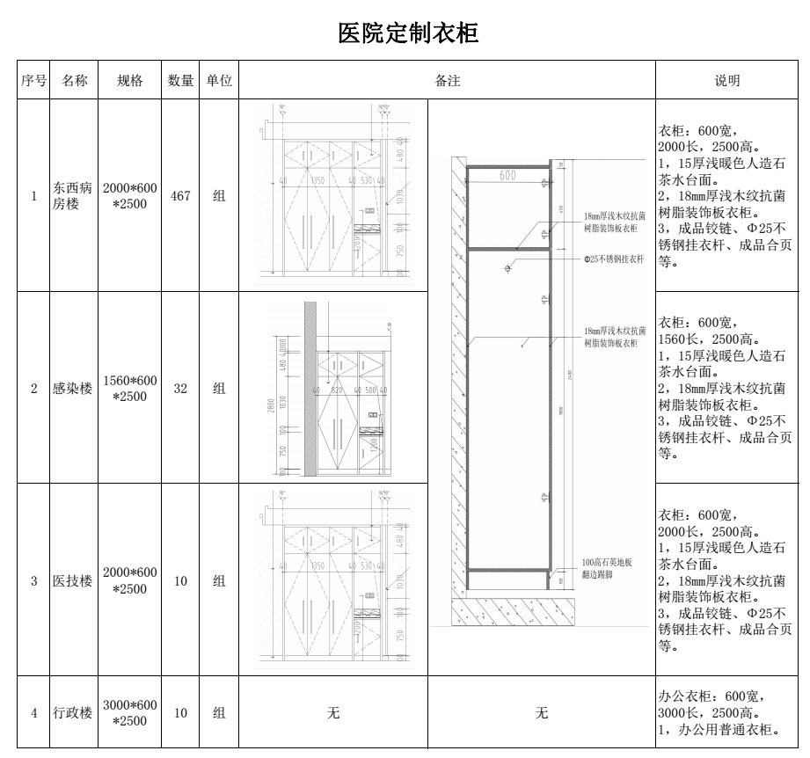**二、采购货物清单**

**注：1.上述图片仅供参考，成交供应商应根据详图生产，没有详图的，由成交供应商深化设计，深化后的图纸经采购人书面确认后生产；2.生产前成交供应商应现场测量确定实际供货尺寸。3.成交供应商所提供定制柜应是安装完成后即可投入使用的产品。**

**本项目要求供应商提供主材和五金件样品，每样样品标明样品名称和供应商名称，密封包装递交，密封袋自备。未提交或提交不全将不利于供应商的磋商响应。**

**第三部分 商务要求**

**1. 合同双方**

本项目合同甲方为永嘉县人民医院、永嘉县永医工程建设有限公司，乙方为成交供应商，合同款由永嘉县永医工程建设有限公司支付给乙方。

**2. 履约保证金交纳**

履约保证金金额：合同价的5%；

履约保证金缴纳形式：银行转账；

履约保证金缴纳时间：合同签订后5个工作日内；

履约保证金接收人：合同甲方；

履约保证金有效期限：合同签订之日起至项目验收无质量问题后转质量保证金，至免费质保期满后1个月内有效；

履约保证金退还：有效期限满后，按合同约定扣除相关款项（如有）后无息退还。

**3. ▲付款方式**

付款方式见第二部分。

**4. 分包**

本项目不允许分包。

**5. 转包**

本项目不得转包。

**6. 其他内容**

详见采购文件的“第三章 合同草案条款”，供应商应对合同内容进行审核，如有偏离，请在响应文件的“偏离表”中反映。

1. **质量保证**

7.1投标人所提供的货物应保证是全新未经使用的产品，并完全符合合同规定的质量、规格和尺寸要求。在货物质量保证期内，投标人应对由于设计、工艺、材料和配套件的缺陷所产生的任何不足或故障负责。

7.2根据采购人按检验标准检验的结果或当地质检部门检验的结果，或者在质量保证期内，如果货物的数量、质量或规格与合同不符，或证实货物是有缺陷的，包括潜在的缺陷或使用不符合要求的面料等，购人应尽快以书面形式通知投标人，提出索赔。投标人在收到通知后，应在规定期限内，更换有缺陷的或不符合要求的规格和尺寸，同时相应延长质量保证期。

**▲7.3货物质量保证期:自货物投入使用验收合格之日起至少 24 个月。**

1. **检验考核要求**

工作范围（以下内容均计入投标总价）

8.1投标人需按本章的要求完成设备的供货、运输、装卸、保险、就位、安装、调试、培训、检验、验收、调试、质量保证期内的设备维修保养及相关配套服务等工作。并按工作顺序提交所需的无论其是否被明细列在合同文件中的所有资料，资料的提供必须符合本章的要求并按时递交。

中标人须提供以下工作服务但不仅限于以下：

c. 提供详细设备构造图、设备样本和使用操作说明书。

d. 按采购人认可的设计方案和材料进行加工、制造、供货。

e. 运输及卸货：负责设备运输至建设工地并负责卸货现至场存放场地。

f. 到货验收：货到现场，供货商应妥善保管（需防潮、防盗）。若发现货物与装箱单数目不符，供货商须在规定时间内将货物补齐，工期计入供货周期。如在保管期间箱件已损坏，缺件由供货商负责，如对产品的外表质量有异议，应及时提出。在交货日期以后发现货物与装箱清单数目、规格不一致的，也不能排除供货商对此的保证责任。到场验收合格后，并不排除供货商对相应设备的责任。

g. 现场保管：供货商自行负责与装修单位协商现场的设备存放场地，供货商负责派专人对设备进行保管。

h. 检验：供货商须做好并相关部门的检验，并取得合格证（如有）。

I. 按承诺完成质量保证期内的售后服务工作。

8.2设备安装验收合格，交付采购人使用以前的设备保护由供货商负责。

8.3文明、安全施工应按住房与城乡建设部及温州市统一标准实施，并服从装修单位及采购人的统一部署。

8.4 设备开箱验收：合同有明确规定设备、附件相关的品牌、型号、产地、检验报告、合格证的，开箱时必须提供好整套资料备查，如资料不齐或是设备、附件与合同不一致一律退回。

**9. 供货期要求**

**▲中标通知书发出之日起30日完成感染楼定制柜的供货安装，中标通知书发出之日起60日完成全部定制柜的供货安装验收。**

**10.** **需要完成的工作**

10.1运输、卸货、保管、安装

（1）供货商负责将所有货物装车运输至工地，并对运输货物进行保险，采购人不承担运输过程中任何责任。

（2）供货商将货物卸至采购人工地指定地点，并派专人对到场货物进行保管。

（3）全部货物到达工地现场具备验收条件后，供货商须及时向采购人递交到货验收通知书。验收过程中如发现货物短缺、质量等问题，供货商须在接到采购人书面通知后在规定时间内将货物补齐，工期计入供货周期。在所有货物安装、调试验收完毕，供货周期结束。

（4）调试及试运行

工具、材料、仪器设备和劳务人员：供货商应派有五年以上工作经验的工程师在现场负责安装、测试和调试，以检测其设计、制造、运行效果等。并提供所有测试和调试所需的工具、材料、仪器和劳务人员。

程序和表格：供货商须在安装结束前1个星期，提交测试和调试方法及记录表格给采购人。

调试、测试：部分或全部测试需根据实际情况在安装期内或后进行，供货商在调试后5个工作日内提交调试报告给采购人。如采购人对调试报告有疑问，采购人有权指定有关部门进行测试，如所疑属实，测试费用由供货商负责，供货商负责处理问题，直至合格。如所疑不实，测试费用由采购人负责。

试运行：设备试运行应在有关部门及采购人有关人员的监督下进行。

（5）验收

工程完成后，供货商须负责全部设备的保护和清洁工作，直至设备验收合格并正常运行后为止。

验收合格条件

a．运行结果符合产品标准和技术规格书及合同要求。

b．在进行测试和验收运行过程中发生的故障已被消除并得到采购人的认可。

c．所有合同中规定的货物和材料都已提交。

d．设备在交由采购人使用之前已通过有关部门的验收并得到使用证书。

（6）售后服务

中标单位在中标后应在温州设立维保点或委托具有相应设备维修能力的维保单位，并具备24小时服务和承担所有设备维修服务的能力。投标人在接到采购人通知后，应在5分钟内响应，60分钟内派人赴现场处理相关设备质量问题，进行不间断的处理、修理，直至修复。因此造成采购人及第三方损失的，中标人承担赔偿责任。

供货商须对合同中规定的所有设备验收合格，工程项目整体竣工验收合格，并正式交接给管理单位之日起至少24个月的质量保证期及免费维修和保养（如投标文件超过24个月的，则以投标文件为准），质量保证期内发生的每年一次的年检费用及相关保养费用由本次中标人负责。

质量保证期内中标人须自行付费，负责修理和替换任何由于设备自身的质量问题造成的损坏及故障。

修好后，中标人需一式两份报告给采购人，包括故障原因，解决措施，完成修理所费时间及恢复正常运行日期。

（7）备件供应

投标人对各种型号的设备须提供足够的备件、附件和易损件并保证是原厂生产的产品，以满足设备正常运行的需要。

（8）检验和维修设备及工具

须提供足够的常用检修设备。推荐的检修设备须在投标书中说明。这些设备及工具不能在安装时使用。

所有测试需要的附件、零部件和中文操作维修手册应与检修设备一并提供。

所有检修设备使用的交流电应为50Hz、220V、单相、三线，并能在±7%的压差下正常运行。

（9）商标与铭牌

投标人提供的设备，其铭牌、使用标记、警示标记都应表示清楚。

其它：产品图片

投标人可以根据评审内容将提供的设备通过彩色图片的形式在本次投标文件里展现，图片格式、大小、角度不作限制。

第五部分 磋商原则及方法

1. 总则

评审工作遵循“公平、公正、科学、择优”原则和“诚实、信誉、效率”的服务原则。最大限度的保护采购人权益，严格按照磋商文件的要求，对响应文件进行综合评审。磋商供应商不得以任何方式干扰政府采购工作的进行，一经发现其响应文件将被拒绝。

1. 磋商程序
2. 开启磋商响应文件（首次报价不公布）；
3. 资格审查；
4. 符合性审查；
5. 经磋商确定最终采购需求（需要时）；
6. 进行二次报价或最后报价；
7. 对提交最后报价的供应商的响应文件和最后报价进行综合评分；
8. 磋商小组根据评审结果，提交评审报告。
9. 评审办法

本次评审采用综合评分法，总分100分，其中商务技术70分（商务技术权值70%），报价30分（报价权值30%）。

1. 评分细则
2. **商务技术分的评定（70分）**

磋商小组对各磋商响应供应商的商务技术文件充分审核、讨论及评议后，每人一份评分表，进行独自打分并签名（客观分打分应一致）。在统计得分时，如发现某一单项评分超过评分细则规定的分值范围的，工作人员有权要求评委修改，否则该张评分表无效。磋商响应供应商各部分的得分为磋商小组各成员的各有效评分的算术平均值（四舍五入，保留小数点后2位）。

|  |  |  |  |
| --- | --- | --- | --- |
| 序号 | 评分项 | 分值 | 评分内容和标准 |
| 1 | 供应商实力 | 4 | 供应商具有有效期内的ISO9001质量管理体系认证证书（认证范围需包含衣柜）得1分，没有不得分。 |
| 供应商具有有效期内的ISO14001环境管理体系认证证书（认证范围需包含衣柜）得1分，没有不得分。 |
| 供应商具有有效期内的ISO45001职业健康安全管理体系认证证书（认证范围需包含衣柜）得1分，没有不得分。 |
| 供应商具有有效期内的排污许可证（行业类别为家具制造）得1分，没有不得分。 |
| 2 | 环境保护 | 2 | 投标人获得国家确定的认证机构出具的有效期之内的环境标志产品认证证书得2分，没有不得分。 |
| 3 | 业绩 | 3 | 供应商提供的2022年7月1日以来，完成过同类家具项目业绩的，每一个得1分,最高不超过3分。  需提供中标通知书、合同。（时间以合同日期为准） |
| 4 | 生产设备 | 6 | 投标人提供核心专业生产设备和检验设备的购置发票扫描件、现场照片及合同（发票须为发布本项目采购公告日之前开具的），由磋商小组根据设备的是否适用，是否齐全，性能是否优异，设备适用年限长短综合判定评分，0-6分。  注：以上设备需提供发票及现场照片，及现场工艺视频（投标时提供U盘）若设备名称不一致，功能等同于或优于招标文件要求，需提供相应证明材料。 |
| 6 | 成品检测报告 | 6 | 供应商提供2024年1月1日以来成品抽检报告，由磋商小组根据理化性能、漆膜附着力、甲醛释放量、绿色产品评价综合判定评分，0-6分。  注：提供完整的检测报告复印件（须在有效期内），并加盖公章。 |
| 7 | 原材料检验(测)报告 | 8 | 供应商提供2024年1月1日以来原材料抽检报告，由磋商小组根据检测原材料的是否齐全、性能是否优异综合判定评分，0-8分。  注：提供完整的检测报告复印件（须在有效期内），并加盖公章。 |
| 8 | 项目施工组织计划等 | 3 | 项目实施方案，提出合理的项目整体实施方案，能按照项目分解节点，并可跟踪实施。根据供应商提供的方案与采购需求的满足程度，由评审小组判定评分，0-3分。 |
| 5 | 安装服务实施方案，安装方案的制定，根据货物交付时间节点，落实送货安装时间和人员安排，确保按期交付使用。投标人提供的方案能否满足采购需求，由磋商小组判定评分，0-5分。 |
| 9 | 供货保障能力 | 5 | 针对本次供货生产，根据供应商提供的家具生产独立场地、设备、投入人员、生产场地距离远近等横向对比打分。供应商提供的方案能否满足采购需求，由磋商小组综合判定评分，0-5分。  注：提供生产场地自有产权证或租赁合同及发票、车间照片、人员社保等证明材料，须使用水印相机拍摄，要求照片上显示时间、地点等基础信息，缺项不得分。 |
| 10 | 设计方案 | 3 | 根据供应商提供的设计优化方案是否科学、合理、考虑使用习惯，由磋商小组综合判定评分，0-3分。 |
| 11 | 售后服务 | 5 | 供应商承诺的售后响应时间、供应商制造工厂所在地售后服务远近及售后服务承诺、售后服务人员及工具配备情况的科学性、合理性、可行性，由磋商小组综合判定评分，0-5分。 |
| 12 | 原材料样品 | 20 | ①主材:根据所提供样品材料反映质量、规格、品质等级等比较评定（0-10分），提供不齐全适当扣分，未提供主材样品得0分。  ②五金：根据所提供样品五金件反映质量、规格、品质等级等比较评定（0-10分），提供不齐全适当扣分，未提供五金件样品得0分。 |

1. **报价评分（30分）：**

满足磋商文件要求且最后报价最低的报价为评标基准价。

1. 有效磋商供应商的最后报价等于评标基准价时其价格分为满分30分；
2. 其他磋商供应商的价格分按以下公式计算：

报价分得分=（评标基准价/磋商供应商最后报价）× 价格权值 ×100（四舍五入，保留

小数点后2位）（价格权值为30%）

3.▲如磋商供应商最后报价超过采购预算金额，按无效标处理。

4.有效磋商供应商的综合得分为商务技术分和报价分的总和。

5.磋商小组按综合得分由高到低顺序排列，综合得分前三名的磋商供应商依次作为该项目第一、第二和第三成交候选供应商向采购人推荐，并提交评审报告（得分相同报价低的排序第一；得分且报价相同的，由磋商小组抽签决定）。

1. 定标办法

本次采购由磋商小组推荐成交候选供应商，最终由采购人确定成交供应商。

若综合得分排名第一的成交候选供应商或成交供应商放弃成交；或因不可抗力提出不能履行合同；或未能在规定时间内与采购人签订合同的；或经质疑，采购组织机构审查确因排名第一的成交候选供应商或成交供应商在本次采购活动中存在违法违规行为或其他原因使质疑成立的，采购人可以直接确定排名第二的成交候选供应商为成交供应商，以此类推至第三名。如第三成交候选供应商因前款规定的同样原因不能签订合同的，本次采购失败，重新组织采购。